CONSILIUL JUDEȚEAN CLUJ | 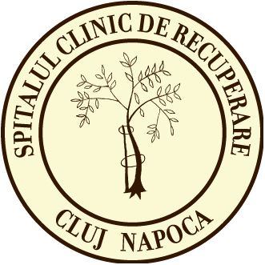 | SPITALUL CLINIC DE RECUPERARE CLUJ-NAPOCA  Strada VIILOR nr. 46-50, 400437, Cluj-Napoca  E-mail: spitalulclinicrecuperare@gmail.com  Tel. 0264 207021, Fax 0264 453131 | 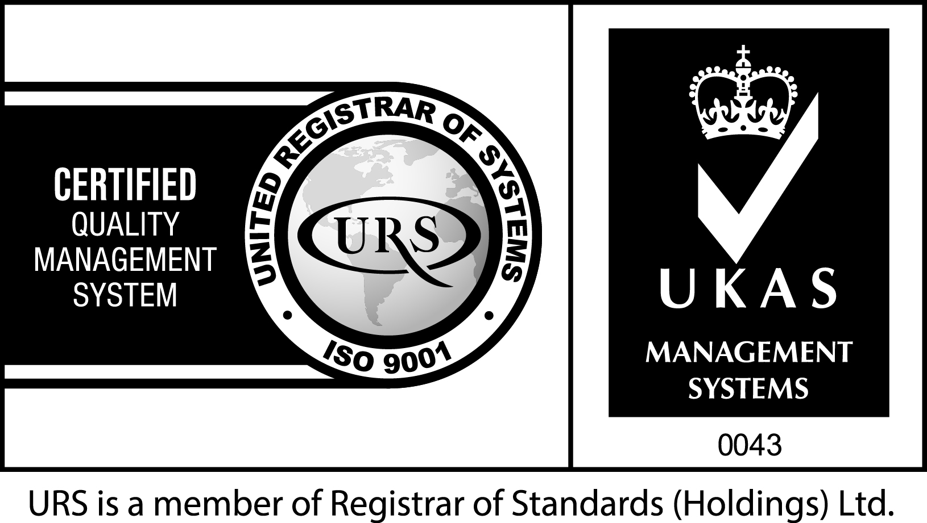  37461/ A/ 0001/ UK/ En | 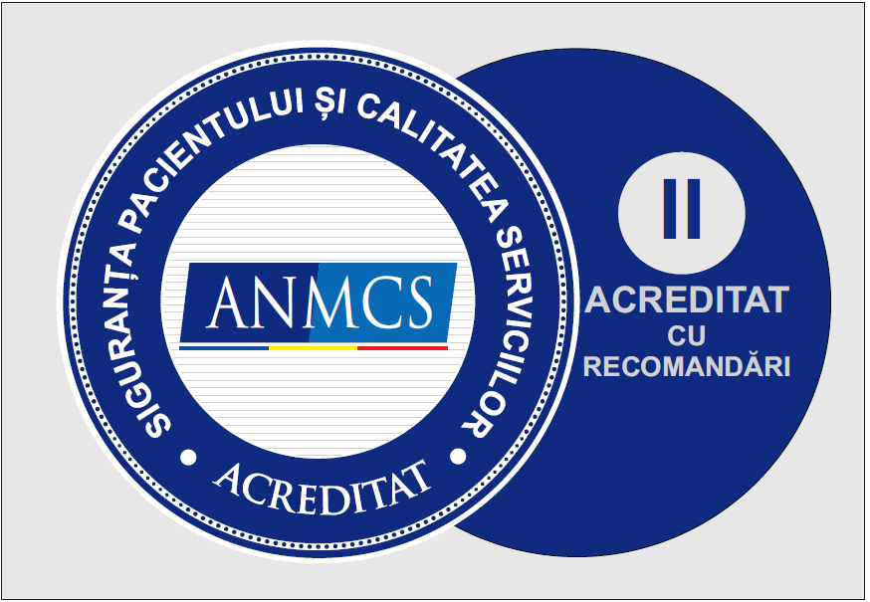

A N U N Ţ
SPITALUL CLINIC DE RECUPERARE CLUJ-NAPOCA
organizează în conformitate cu prevederile HGR nr. 1336/2022

C O N C U R S

În vederea ocupării unui post vacant pe durată nedeterminată de infirmieră, în cadrul secției clinice recuperare medicină fizică și Balneologie II

Condiţii de participare la concurs:
- absolvent de scoală generală
- curs de infirmieră organizat de O.A.M.M.R România sau de furnizori autorizați de Ministerul Muncii, Familiei și Protecției Sociale cu aprobarea Ministerului Sănătății-Direcția Generală, Resurse Umane și Certificare.
- 6 luni vechime în activitate
Dosarul de înscriere la concurs va cuprinde:
* Formularul de înscriere la concurs conf.H.G. nr.1336/2022, se găseste la
serviciul R.U.N.O.S și pe site-ul spitalului secțiunea Anunțuri Concursuri);
* Curriculum vitae;
* Cazier judiciar (original).
* Certificatul de integritate comportamental/ă (original) ;
* Diploma de studii (original şi copie xerox);
* Diplomă/Cerificat curs de infirmieră organizat de O.A.M.M.R România sau de furnizori autorizați de Ministerul Muncii, Familiei și Protecției Sociale cu aprobarea Ministerului Sănătății-Direcția Generală, Resurse Umane și Certificare
*Adeverinţă medicală care să ateste starea de sănătate corespunzătoare eliberată cu cel mult 6 luni anterior derulării concursului de către medicul de familie al candidatului (original);
* Carnetul de muncă ( original şi copie xerox)
* Adeverința de vechime în muncă de la data de 01.01.2011 și până în prezent ( original şi copie xerox)
* Raportul Reges ( original şi copie xerox).
* Copie +original act de identitate;
* Copie +original certificat de naștere.
* Copie +original certificat de căsătorie (dacă este cazul).
Toate documentele solicitate in anunțul de concurs sunt obligatorii.
-1-

Data limită până la care se vor depune dosarele de concurs este data de
20.10.2026, între orele 13.00-15.00, la Serviciul Resurse Umane, Normare, Organizare, Salarizare.

Documentele solicitate pentru concurs nu se pot transmite prin Poșta Română, serviciu de curierat rapid sau poșta electronică.

In data de 22.10.2026, se va afișa la avizier și pe site-ul spitalului www.recuperarecluj.ro secțiunea Anunțuri /Concursuri, cu „admis” sau „respins” rezultatul selectării dosarelor de înscriere pe baza îndeplinirii condițiilor de participare la concurs.

In data de 23.10.2026 , candidații a căror dosare au fost respinse au dreptul să depună contestații la secretariatul comisie de concurs .

Răspunsul la contestații se va afișa la avizier și pe site-ul spitalului www.recuperarecluj.ro secțiunea Anunțuri /Concursuri, în data de 26.10.2026.

Concursul constǎ într-o probă scrisǎ şi un interviu, probe care vor fi notate cu punctaje de la 1 la 100 de puncte.

Proba scrisă se va desfășura în data de 27.10.2026, ora 9.00.

Rezultatele probei scrise vor fi afișate în data de 28.10 .2026, la avizier și pe site-ul spitalului www.recuperarecluj.ro secțiunea Anunțuri /Concursuri.
Eventualele contestaţii se pot depune la secretariatul comisiei de concurs în data de 29.10.2026, iar răspunsul acestora in data de 30.10.2026

Pentru a fi declaraţi admiși la proba scrisă, candidaţii trebuie sǎ obţinǎ minimum 50 de puncte.

Proba interviului poate fi susținută doar de către acei candidați declarați admiși la proba scrisă.

Proba interviului se va desfășura în data de 2.11.2026, ora 9.00.
Pentru a fi declaraţi admiși la interviu, candidaţii trebuie sǎ obţinǎ minimum 50 de puncte.
-2-

Rezultatele interviului vor fi afișate în data de 3.11.2026, la avizier și pe site-ul spitalului www.recuperarecluj.ro secțiunea Anunțuri /Concursuri.

Eventualele contestaţii se pot depune la secretariatul comisiei de concurs în data de 4.11.2026, iar răspunsul acestora în data de 5.11.2026.

Punctajul final se calculeazǎ ca medie aritmeticǎ a punctajelor obţinute la proba scrisǎ şi interviu.

Pe baza punctajelor obţinute, comisia de examinare va stabili ordinea candidaţilor reuşiţi la concurs.

Rezultatele finale vor fi afișate în data de 6.11.2026, la avizier și pe site-ul spitalului www.recuperarecluj.ro secțiunea Anunțuri /Concursuri.

Informaţii suplimentare se pot obţine la Serviciul Resurse Umane, Normare, Organizare, Salarizare: tel. 0264/207021* int. 206, între orele 7.00-9.00 si 13.00-15.00 sau pe site-ul unității www.recuperarecluj.ro secțiunea Anunțuri /Concursuri.

M A N A G E R , ȘEF SERVICIU R.U.N.O.S,S.M.,P.S.I.,R.P

DR. SANDA PATRICHI EC.RALUCA CRIȘAN

ÎNTOCMIT/R.U.N.O.S
SANDA MUNTEAN

-3-

